第八章 认识区域：环境与发展

**第三、四、五节 新疆、贵州、黄土高原**

**学习目标：**

1.能结合地图说出新疆、贵州等省区的地理位置，说出黄土高原的位置与范围。

2. 能阅读地形图、气候图、河流分布图等，说出新疆、贵州、黄土高原等区域自然环境的突出特征。

3. 以新疆、黄土高原为例，说明自然环境人类于生产、生活带来的的影响。

4．运用资料和地图，分析黄土高原水土流失严重的原因及治理措施，懂得保护环境的意义。

5. 运用资料和地图，了解贵州的石漠化问题的成因，并了解其治理的成功经验。

6.以新疆为例，说明我国西部开发的地理条件以及保护生态环境的重要性。

**知识梳理：**

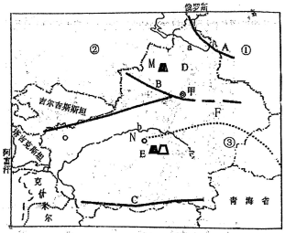

**乙**

**一. 新疆维吾尔自治区**

（一）位置：

新疆位于我国_________ ____,是我国面积最______，邻国最多的省区，有8个邻国，主要邻国有①________，②__________ ，是我国西部大开发的重点区域。

（二）自然地理：

1、地形：

1）地形区：D ， E ；

2）主要山脉：A________ ____，

B______________，C_ ___________；

3）地形特点：___________________ _____；____ __。

4）F附近为__________盆地，内有我国陆地最低点，该盆地也是我国夏季气温__ ___、降水最___处所在地。

2、河流：a___________ ___，我国唯一注入 的河流；我国最长的内流河b_____ _____。

3、气候：主要气候类型：_________________，气候特征：____________________ _____________。

4、主要自然环境特征：__________，原因是：____________________________________ _______________。

5、天山山脉横亘在在新疆中部，南侧的温度带为_________，北侧为_________。在农业发展上，南疆光热条件优于北疆，原因是_________________________________________________ ______ _________（两条）；而北疆气候的降水条件优于南疆，原因是________ ____________ _____________。

6、资源：

1）矿产资源：___________、__________等能源矿产丰富，能源基地M_______________。

2）气候资源：西北地区___________、__________丰富（洁净能源）。

3）能源调配工程：③______________，（西起N__________，东到________市）,此工程对新疆等西部地区的意义是：

_______________________________________________________ ____________________。（列举两条）

（三）人文环境：

1.主要农业部门 ， 优良畜种有 。

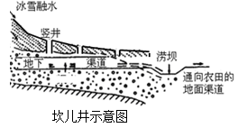2.制约新疆农牧业生产的最大自然条件是________ _____。为解决这个问题，新疆地区修建了一种非常古老的引水工程：________，它的水源补给主要来自于__________ ___，修建在地下主要目的是：______ ______________ 、 __ _____。

3.种植业：新疆是西北地区_________农业的典型代表。

主要粮食作物：_____ _，主要糖料作物：______；主要水果:_________、 等；

著名的纤维作物 （“白色农业”）。

新疆发展种植业的有利气候条件：____________________________________ _______________。

4.省级行政中心城市甲 ，是我国重要的纺织工业中心，试分析其有利的**原料**条件。（3分）

___________________________________________________________________________________

5.上图中乙城市是我国最年轻的经济特区 ，其最突出的有利条件是 。

**二.贵州省**

结合下图贵州地形与主要矿产资源分布示意图(左图)、贵阳气候基本数据统计图(右图)，解答以下问题。

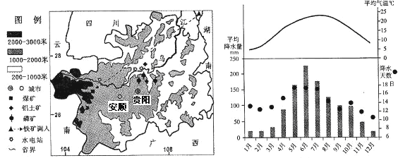1.写出贵州省的地形特点。(2分)

2.贵州省矿产丰富，有“江南煤海”之称，

请列举其主要矿产资源。(3分)

思路点拨：

土地石漠化的成因：

1. 自然原因：

气候、地形（坡度）、土壤、植被

1. 主要人为原因：毁林开荒、过度樵采 、过度放牧等引发植被破坏

**小资料**

**石漠化是指在亚热带脆弱的石灰岩分布地区，土壤严重侵蚀，表土大量流失，岩石大面积裸露，形成的一种类似荒漠化的生态现象。**

3.阅读课本P94-95，参考右侧思路点拨，

结合上图信息，分析贵州石漠化严重的原因

及治理措施。

自然原因：①气候：____________________

_____________________________________；

②地形：_______________________________________________________。_

人为原因：_______________________________________________。

解决措施：______________________________________________________________________________。

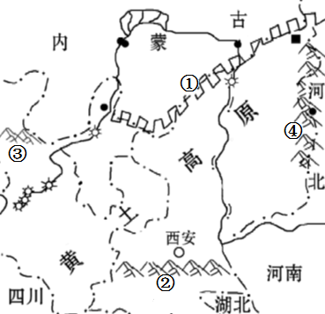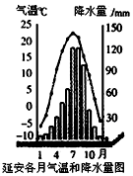三.黄土高原

1. 读图P99图8-65，了解黄土高原的范围。

黄土高原是世界最大的黄土沉积区，大致北起①____ _，南至②_ ____，西抵祁连山余脉——③乌鞘岭，东到④____ ___。

主要分布于 、 两省，甘肃省东南部和 自治区的南部。

2.黄土高原的传统建筑为 。

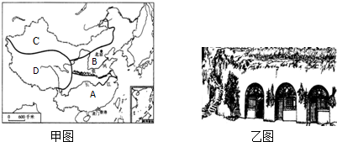3.黄土高原是世界上水土流失最严重的地区，

**思路点拨**

**水土流失的成因：**

1. 自然原因：气候、地形（坡度）、植被、土壤
2. 人为原因：植被破坏、不合理的耕作制度

试结合右侧思路点拨及图片资料，探究该地区水土流失严重的成因及治理措施。

（1）黄土高原水土流失严重的原因：

自然原因：

①气候： ；

②地形与土壤：____ ___ 。

③植被：大部分地区，植被稀少，表土裸露。

人为原因：_________ _____。

（2）解决措施：

治理黄土高原的生物措施： ____________________；

工程措施主要是：①___________________________________ ; ②________________________________。

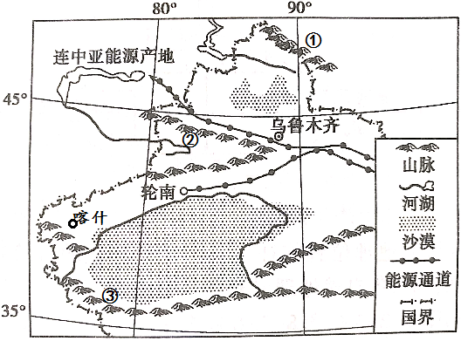

**巩固练习**

1. 单选题

1.下列诗句反映该区域地理环境特征的是（ ）

A. 江作青罗带，山如碧玉簪

B.孤帆远影碧空尽，唯见长江天际流

C.黄梅时节家家雨，青草池塘处处蛙

D.一川碎石大如斗，随风满地石乱走

2.新疆境内的塔里木河，每年7-8月河水水位最高，形成汛期的主要原因是（ ）

A.受夏季风影响，流域内此季节降水丰富

B.气温高，高山冰雪融水多 C.受台风影响，流域内普降暴雨 D.农业灌溉需水量少

3.2010年5月，国务院正式批准喀什设立经济特区。在我国政府部署的新一轮对口援疆工作中，深圳市对口支援喀什地区。深圳市的企业准备在喀什投资兴建棉纺织厂和服装厂，考虑的有利因素中不包括（ ）

A.喀什接近我国商品棉基地，原料丰富 B.喀什劳动力、资金充足，科技力量雄厚

C.国际市场对我国服装类产品的需求 D.喀什有公路、铁路与境外相连，交通便利

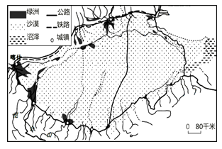我国某一盆地，位于地势第二阶梯，盆地中的沙漠是我国面积最大的沙漠，常常飞沙走石，盆地边缘的山麓地带，高山冰雪融水哺育着一块块绿洲。根据材料并结合下图，回答4-5题。

4.在该盆地中，交通线常沿盆地边缘伸展，其主要原因是（ ）

A.水源条件好，人口较多 B.光热资源丰富，土地肥沃

C.盆地边缘地形平坦，减少建设成本

D.盆地边缘距离较短，减少运输成本

5.关于该盆地自然景观成因的叙述不正确的是

A.油气资源丰富，水资源短缺

B.深居内陆，高山环抱，降水稀少

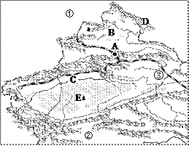C.沙漠广布，河流稀少，气候干旱

D.可受到西风气流的影响，多地形雨，森林草原广布

读新疆地区图，回答6-8题。

6.对图中地理事物判断正确的是

A.A----呼和浩特 B.B----吐鲁番盆地

C.C----南疆铁路 D.D----天山

7.E地区具有的特征是

A.热带沙漠气候为主 B.边缘有城市和村庄分布

C.内部有大量油气资源，所以人口密集

D.南水北调工程可缓解该地缺水问题

8.铁路线③是我国重要的交通干线，有关该线路说法不正确的是

A. 是第二亚欧大陆桥的一段 B.途经河西走廊

C. 为陇海线 D.加强了西北地区与我国北方地区的联系

9.以下漫画反映生态问题，在新疆分布较普遍的有（ ）

A. 图1、2、3、4 B. 图1、3、4

C. 图2、3、4 D. 图3、4

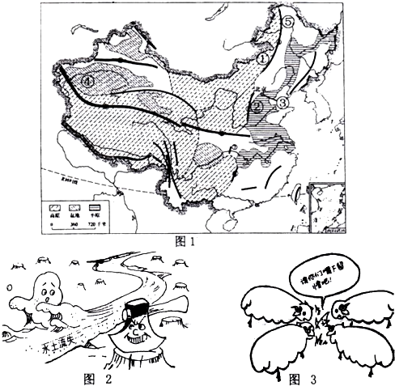

图2

图1

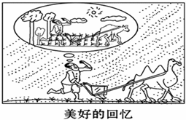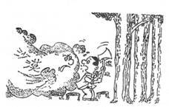

图4

图3

10.针对上述问题的治理措施，不合理的是（ ）

A．轮牧，规定合理的载畜量 B．在山麓地带开荒种地，大力发展棉花种植

C．在山麓地带修建梯田，发展林果基地 D．加强防护林建设，防风固沙

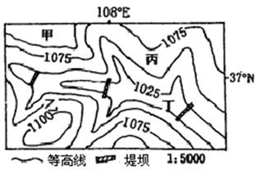读黄土高原某区域地形图，回答11-13题。

11.形成该区域沟壑纵横地表特征的主要原因是

A.风力侵蚀 B.地壳运动

C.流水侵蚀 D.流水沉积

12.在区域整治的过程中，该图中下列各地形部位采取的措施不正确的是

A．甲——平整土地，建立基本农田

B．乙——封坡育林育草，含蓄径流

C．丙——修建梯田，发展林果基地

D．丁——疏浚河道，排沙泄洪

13.图示堤坝的主要作用是

A.拦沙蓄水 B.发电灌溉 C.防洪抗旱 D.调节气候

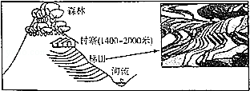读贵州某山地景观素描图，回答14-16题。

14.图示村寨位于海拔较高的山坡，最主要的原因是：

A.气候凉爽，且免受洪水威胁

B.降水较多，取水方便

C.靠近梯田，生产方便

D.免受战乱和盗贼侵扰

15.该地降水丰富，但许多地区缺水，主要自然原因是：

A.沟壑纵横，水土流失严重

B.石灰岩广布，地下多溶洞、暗河，地表水、地下水易渗漏流失

C.主要种植水稻，耗水多 D. 破坏植被，加剧了水流失

16.若山上森林被大面积砍伐，带来的影响有： ①造成水土流失 ②引发滑坡、泥石流等地质灾害 ③引发冰雹等灾害性天气 ④河流含沙量增大 ⑤诱发地震．

A.①②⑤ B.①②④ C.②③④ D.③④⑤

二、综合题

17.中国幅员辽阔，区域差异巨大。要实现可持续发展，就要加强区域合作，达到优势互补。读我国某大型资源调配工程图，完成下列问题。

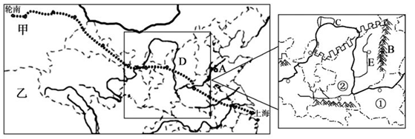

(1) A附近地形区为____ _____，山脉B____________，灌溉农业区C_____ ____,省区①简称为____ _，②为黄河最大支流___________，E所在地形区最独特的景观特征为______ ___。

(2)图中虚线表示的大型资源调配工程是_____ ____一线工程，该工程对于甲地区的积极影响有_______________________________________ ________ _______。（3分）

(3)D所在地形区的传统民居是________，优势能源主要有___ ___和水能；乙省的特色粮食作物是_______。

(4)请分析甲省区有利于长绒棉种植的优势条件。(至少两条)

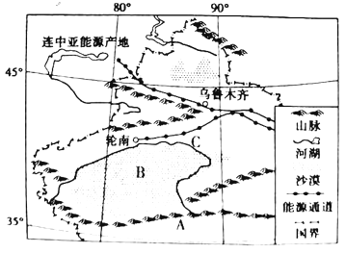18. 西北大漠，人间绝色，最美中国。下图为我国西北地区局部区域图，读图回答下列问题。

（1）该区域主要分布的少数民族是_____ ______。A___________山脉，B__________ ______沙漠。

（2）C___________河，水源主要来自_____ ________，_______(季节)河水水量最大。图中能源通道，将_____________ (能源)输送到我国中部和东部地区。

（3）请结合图中信息，从自然角度分析该省区荒漠广布的原因。(3分)____________________________________

________________________________________________________________________________________

19.我国“西气东输二线工程”输气管道起于新疆霍尔果斯，南至珠江三角洲。读图回答问题。

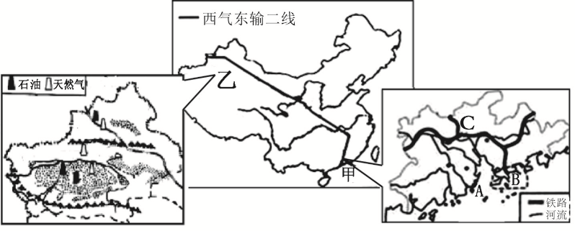（1）对乙地区人文和自然地理方面的描述与实际情况相符合的是 。

A.有著名的灌溉设施“都江堰” B.“三山夹两盆”的地形大势

C.终年气温高、降水少 D.沙漠广阔，沃野千里

（2）甲图中被誉为“购物者天堂”的是　 （写出代号及名称）；图中C代表　 　铁路。

（3）“西气东输二线工程”对甲地区的有利影响是 。

①缓解能源短缺 ②优化能源结构 ③加重环境污染 ④提高空气质量

A.①②③ B.①②④ C.①③④ D.②③④

（4）甲、乙两地在经济上加强合作，“取长补短”，实现“共赢”， 请你结合图中信息，分析两地区各自的优势条件。（各两条，4分）

_________________________________________________________________________________________________________________________________________________________________________________________